智能制造学院

2020级电子科学与技术专业《ARM体系结构与编程》
课程设计
报 告

项目名称： 冒泡排序的实现
学生姓名： 杨春华
班 级： 电科2001
学 号： 202006020131
学生电话： 18075815605
任课老师： 李昭南

2023年 12 月 28 日

项目名称：冒泡排序

摘要

关键词：冒泡

一、概述所作题目的意义（一级标题用小四黑体）
冒泡排序是一种简单但效率较低的排序算法，其主要的意义是教学和理解排序算法的基本原理和思想。虽然冒泡排序在实际应用中很少使用，但它作为一种经典的排序算法，有助于学习和理解其他更高效的排序算法。

- 拟完成的工作
冒泡排序是是实现升序或降序的应该排序。它重复地走访要排序的数列，一次比较两个数据元素，如果顺序不对则进行交换，并一直重复这样的走访操作，直到没有要交换的数据元素为止。在本次实验中实现一组数列的升序排列。

- 实现原理
- 从待排序的数组的第一个元素开始，依次比较相邻的两个元素。
- 如果前一个元素大于后一个元素，则交换这两个元素的位置，使较大的元素向右移动。
- 继续比较下一对相邻元素，重复步骤2，直到遍历到数组的倒数第二个元素。
- 重复以上步骤，每次遍历将最大的元素移动到数组的最后一位。
- 重复执行步骤2到步骤4，但每次遍历的元素个数减少一位，直到只剩下一个元素，排序完成

四、程序整体设计
实现代码
AREA .text, CODE, READONLY

; 定义冒泡排序函数
EXPORT BubbleSort
BubbleSort
PUSH {LR} ; 保存现场

LDR R2, =array ; R2 中存储数组的地址
LDR R3, =size ; R3 中存储数组的大小

MOV R1, #0 ; 外层循环计数器
OuterLoop
MOV R4, #0 ; 内层循环计数器
InnerLoop
CMP R4, R3 ; 检查内层循环计数器是否达到数组大小
BEQ OuterLoopEnd

LDR R5, [R2, R4, LSL #2] ; 加载当前元素
LDR R6, [R2, R4, LSL #2]
ADD R6, R6, #4 ; 下一个元素
LDR R7, [R2, R6] ; 加载下一个元素

CMP R5, R7 ; 比较两个元素的大小
BLE NoSwap

STR R7, [R2, R4, LSL #2] ; 交换位置
STR R5, [R2, R6]

NoSwap
ADD R4, R4, #1 ; 内层循环计数器加一
B InnerLoop

OuterLoopEnd
ADD R1, R1, #1 ; 外层循环计数器加一
CMP R1, R3 ; 检查外层循环计数器是否达到数组大小
BNE OuterLoop

POP {LR} ; 恢复现场
BX LR ; 返回

AREA .data, DATA, READWRITE
array
DCD 7, 2, 5, 1, 9, 3, 6, 8, 4, 0
size
EQU 10

END
五、仿真测试）
冒泡排序前
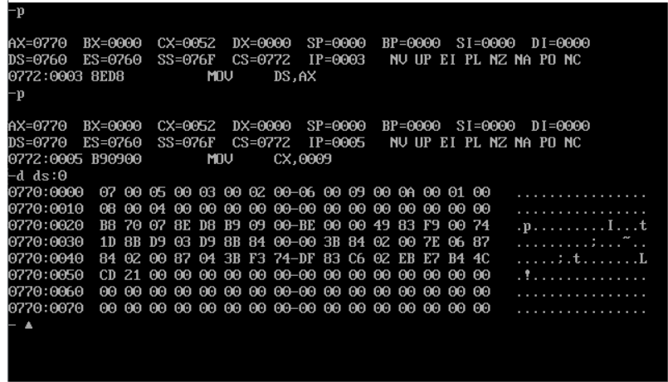
冒泡排序后
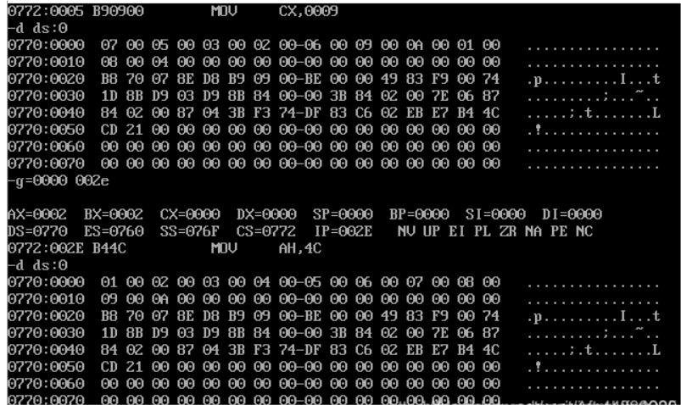
输入一串字符串，结果以从小到大的顺序排列

六、课程设计的体会

理解汇编语言和计算机底层：通过实现冒泡排序算法，您将更深入地了解汇编语言和计算机底层的工作原理。您将学习如何使用寄存器、内存和指令来操作数据和控制程序的执行流程

